KREM JUHA OD CVJETAČE I MRKVE
SASTOJCI:
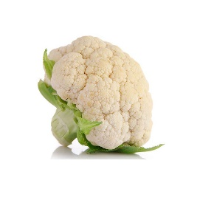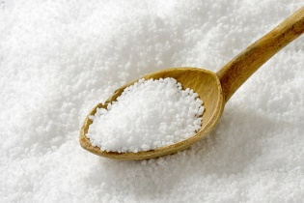
POSTUPAK:

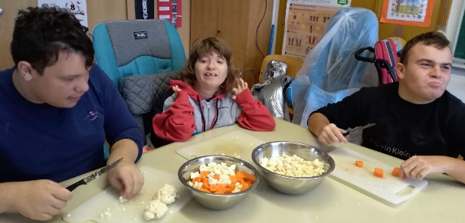
POVRĆE NAREZATI NA MALE KOMADIĆE.
STAVITI VODE I KUHATI OKO 10 MINUTA.
DODATI SOL.
SVE USITNITI MISEROM. 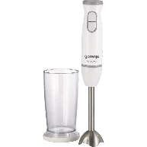

DOBAR TEK!
